PARKSMART / DESARROLLO ANDROID

Primera versión de la aplicación
Documentación de la interfaz UI/UX y su base técnica
Versión 0.2 | 1 de octubre de 2026

Propósito
Esta ampliación establece una primera app Android nativa para ParkSmart, centrada en las pantallas de acceso e inicio, con navegación de demostración. La interfaz sigue el mockup suministrado y usa datos locales para explorar el flujo sin depender todavía de autenticación, backend o base de datos.
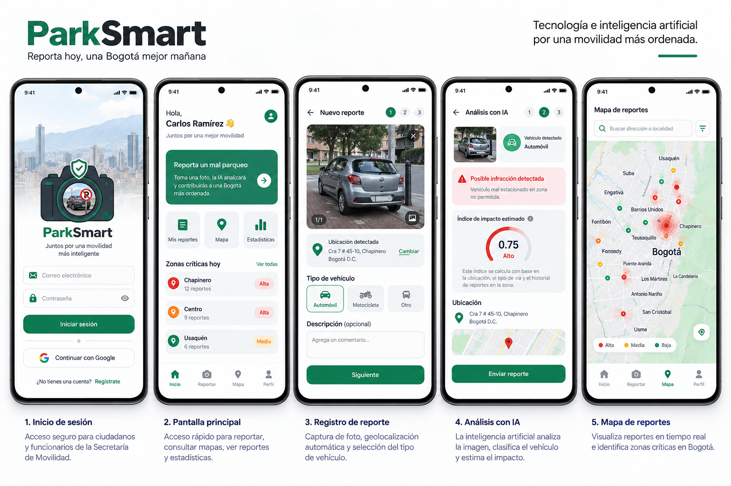
Figura 1. Mockup de referencia. También ilustra funciones previstas para versiones posteriores.

Alcance implementado
La app inicia en la pantalla de sesión. El botón de acceso abre la pantalla principal con un usuario de ejemplo. Las pestañas inferiores permiten cambiar entre Inicio, Reportar, Mapa y Perfil; desde Inicio se abren Mis reportes y Estadísticas.
Vista | Contenido de esta versión | Estado
Inicio de sesión | Marca ParkSmart, correo, contraseña con control de visibilidad, botón de acceso, Google y Registro. | Acceso local; Google y Registro son visuales.
Inicio | Saludo a Carlos Ramírez, acceso a reportar, accesos rápidos, zonas críticas y actividad reciente. | Datos de ejemplo en memoria.
Reportar | Espacio para evidencia, estado de ubicación y selector de tipo de vehículo. | Vista de muestra; cámara, GPS y envío no conectados.
Mapa | Mapa ilustrativo de Bogotá, puntos y leyenda de prioridad. | Dibujo local; no usa Google Maps ni datos reales.
Mis reportes | Lista de reportes con ubicación, fecha y estado. | Datos locales.
Estadísticas | Conteos y barras por zonas críticas. | Valores fijos de demostración.
Perfil | Perfil de usuario, opciones visuales y cierre de sesión. | Cuenta de demostración.

Lenguaje visual
Se conservaron el verde de marca, fondos blancos y gris claro, texto carbón, jerarquías compactas y tarjetas suaves del mockup. El logo se integró como recurso local. Los componentes Compose permiten desplazamiento vertical para consultar el contenido en pantallas pequeñas.
Nota: zonas, cifras, reportes, estados y mapa son ficticios. La app no crea ni envía reportes reales.

Estructura técnica
La interfaz está separada de su fuente de datos. El repositorio de demostración entrega objetos locales; cuando exista FastAPI se podrá añadir una implementación conectada a la API y conservar las pantallas.
Compose UI -> ParkSmartViewModel -> ParkSmartRepository -> DemoParkSmartRepository -> datos de ejemplo
Elemento | Responsabilidad
MainActivity y ParkSmartApp | Arranque, tema, navegación y disposición general.
ui/* | Pantallas Compose, componentes reutilizables y presentación.
ParkSmartViewModel | Punto de acceso de presentación a los datos del dashboard.
data/ParkSmartRepository.kt | Modelos, contrato del repositorio y datos de demostración.
AndroidManifest.xml | Actividad y permiso INTERNET para facilitar la futura conexión. No hace llamadas de red.
drawable-nodpi/parksmart_logo.png | Copia del logo original usada en la pantalla de acceso.

Herramientas y configuración
Herramienta | Uso
Android Studio | IDE para abrir, sincronizar, ejecutar y editar la app.
Kotlin, Jetpack Compose y Material 3 | Lenguaje y toolkit nativo para la interfaz.
Android SDK 37 y Build Tools 36 | Plataforma de compilación detectada en este PC.
Gradle Wrapper 9.6.0 / Android Gradle Plugin 9.4.0 | Construcción y configuración Android.
Kotlin integrado (AGP 9.4) / plugin Compose 2.4.10 / Compose BOM 2026.09.00 | Compilador Compose y versiones coordinadas de bibliotecas.
JDK incluido en Android Studio | Entorno Java usado por Gradle; no requiere instalar JDK aparte.

No hace falta instalar otro programa en este PC: Android Studio, Android SDK, emulador y herramientas de compilación ya están presentes. La primera sincronización requiere conectividad para descargar Gradle y las bibliotecas.

Abrir y ejecutar
- Abrir en Android Studio la carpeta raíz ParkSmart, donde están settings.gradle.kts y gradlew.bat.
- Esperar la sincronización de Gradle y seleccionar el JDK incluido con Android Studio si se solicita.
- Iniciar el emulador Medium_Phone_API_37.0 o conectar un dispositivo Android con depuración USB.
- Ejecutar la configuración app y pulsar Iniciar sesión. No se requiere cuenta real.

Pendiente para próximas versiones
Prioridad | Trabajo pendiente | Resultado esperado
1. Servicio y datos | Definir la API; implementar FastAPI y autenticación; crear PostgreSQL/PostGIS; decidir almacenamiento de imágenes. | Usuarios y reportes reales, persistidos y consultables.
2. Reporte ciudadano | Integrar cámara/galería, permisos, GPS, formulario, carga de evidencia, estados y errores de envío. | Reportes con foto, coordenadas, fecha y seguimiento.
3. Mapa e IA | Integrar Google Maps SDK y su clave; consultar datos geográficos; conectar IA para clasificación orientativa y confianza. | Mapa con datos reales y análisis que no reemplaza la decisión de la autoridad.
4. Analítica | Calcular estadísticas y zonas críticas desde datos validados; incorporar revisión de estados para funcionarios. | Información para priorizar y analizar recurrencia.
5. Seguridad y piloto | Revisar privacidad, roles, protección de archivos, registros, pruebas y despliegue. | Preparación para un piloto controlado.

Verificación de esta entrega
La aplicación sincronizó y se ejecutó correctamente desde Android Studio en el emulador Medium Phone API 37, según la prueba realizada en este equipo después de aplicar los ajustes descritos a continuación. La autenticación, los reportes y el mapa continúan usando datos y lógica de demostración.

Correcciones realizadas para ejecutar la app
- Ruta del proyecto. Android Gradle Plugin rechazaba la ruta que incluía la tilde de “Programación”. Se trasladó el proyecto a E:\Trabajos\Programacion\Ingenieria de Software\ParkSmart y se retiró la excepción temporal android.overridePathCheck, ya innecesaria.
- Compatibilidad de Kotlin con AGP 9.4. Se migró a Kotlin integrado: se quitó org.jetbrains.kotlin.android y las opciones temporales android.builtInKotlin=false y android.newDsl=false. También se eliminó kotlinOptions.jvmTarget, ya obsoleto; Kotlin hereda Java 17 de compileOptions. Se conservó el plugin de Compose.
- Errores en el código Kotlin. En DemoMapCanvas faltaba cerrar una lista listOf de las rutas dibujadas. En ParkSmartViewModel, repository se declaró como private val para que signIn y dashboard pudieran acceder al repositorio.
- Memoria de Gradle. El heap inicial de 512 MB se agotaba durante mergeExtDexDebug. Se elevó a 2048 MB y el límite de metaspace de 384 MB a 768 MB en gradle.properties; después se sincronizó Gradle y se volvió a ejecutar.

Referencias técnicas
- Android Developers. Dependencias de Jetpack Compose: https://developer.android.com/develop/ui/compose/setup-compose-dependencies-and-compiler
- Android Developers. Android Gradle Plugin 9.4: https://developer.android.com/build/releases/agp-9-4-0-release-notes
- Android Developers. Compose BOM: https://developer.android.com/develop/ui/compose/bom
- Android Developers. Migrar a Kotlin integrado: https://developer.android.com/build/migrate-to-built-in-kotlin

